Решение Совета городского округа город Уфа Республики Башкортостан от 16 февраля 2022 года № 9/12

Об общественных обсуждениях по проекту решения Совета городского округа город Уфа Республики Башкортостан «О внесении изменений в решение Совета городского округа город Уфа Республики Башкортостан от 23 июня 2020 года № 62/4 «Об утверждении Правил благоустройства территории городского округа город Уфа Республики Башкортостан»

В соответствии со статьёй 5.1 Градостроительного кодекса Российской Федерации, статьёй 13 Устава городского округа город Уфа Республики Башкортостан, Положением об организации и проведении общественных обсуждений в сфере градостроительной деятельности на территории городского округа город Уфа Республики Башкортостан, утверждённым решением Совета городского округа город Уфа Республики Башкортостан от 27 июня 2018 года № 28/5, в целях соблюдения прав человека на благоприятные условия жизнедеятельности Совет городского округа город Уфа Республики Башкортостан решил:
1. Назначить общественные обсуждения по проекту решения Совета городского округа город Уфа Республики Башкортостан «О внесении изменений в решение Совета городского округа город Уфа Республики Башкортостан от 23 июня 2020 года № 62/4 «Об утверждении Правил благоустройства территории городского округа город Уфа Республики Башкортостан».

2. Провести общественные обсуждения проекта, указанного в пункте 1 настоящего решения, с 24 февраля 2022 года по 9 апреля 2022 года.

3. Установить, что органом, уполномоченным на проведение общественных обсуждений, по проекту, указанному в пункте 1 настоящего решения, является межведомственная комиссия по проведению общественных обсуждений в сфере градостроительной деятельности городского округа город Уфа Республики Башкортостан.
Включить в состав межведомственной комиссии по проведению общественных обсуждений в сфере градостроительной деятельности городского округа город Уфа Республики Башкортостан по проекту, указанному в пункте 1 настоящего решения, дополнительно:
- Галеева Р.М. – заместителя главы Администрации городского округа город Уфа Республики Башкортостан;
- Равилова А.И. – начальника Управления потребительского рынка, туризма и защиты прав потребителей Администрации городского округа город Уфа Республики Башкортостан.

4. Установить, что письменные предложения жителей городского округа город Уфа Республики Башкортостан по проекту, указанному в пункте 1 настоящего решения, направляются в уполномоченный орган – межведомственную комиссию по проведению общественных обсуждений в сфере градостроительной деятельности городского округа город Уфа Республики Башкортостан (адрес: город Уфа, ул. Российская, д. 50) с 3 марта 2022 года по 22 марта 2022 года включительно.

5. Опубликовать оповещение о начале общественных обсуждений в газете «Уфимские ведомости» не позднее 24 февраля 2022 года согласно приложению 2 к настоящему решению.

6. Администрации городского округа город Уфа Республики Башкортостан:
1) с 24 февраля 2022 года разместить настоящее решение, оповещение о начале общественных обсуждений, согласно приложению 2 к настоящему решению, на официальном сайте Администрации городского округа город Уфа Республики Башкортостан в информационно-телекоммуникационной сети «Интернет» и на информационных стендах в местах, установленных приложением 3 к настоящему решению;
2) с 3 марта 2022 года разместить информационные материалы по проекту, указанному в пункте 1 настоящего решения, на информационных стендах в местах, установленных приложением 3 к настоящему решению;
3) с 3 марта 2022 года разместить проект, указанный в пункте 1 настоящего решения, и информационные материалы к нему на официальном сайте Администрации городского округа город Уфа Республики Башкортостан в информационно-телекоммуникационной сети «Интернет»;
4) с 3 марта 2022 года открыть и провести экспозицию по проекту, указанному в пункте 1 настоящего решения, в месте и по графику, установленному приложением 1 к настоящему решению.

7. Опубликовать заключение о результатах общественных обсуждений по проекту, указанному в пункте 1 настоящего решения, в установленном законом порядке.

8. Контроль за исполнением настоящего решения возложить на постоянную комиссию Совета городского округа город Уфа Республики Башкортостан по городскому хозяйству, охране окружающей среды.

Председатель Совета
городского округа город Уфа
Республики Башкортостан М. Васимов

Приложение 1
к решению Совета городского округа
город Уфа Республики Башкортостан
от 16 февраля 2022 года № 9/12

Место и время ознакомления
с экспозицией по проекту
Управление коммунального хозяйства и благоустройства Администрации городского округа город Уфа Республики Башкортостан (город Уфа, бульвар Ибрагимова, дом 84)

с 3 марта 2022 года по 22 марта 2022 года с 9.00 часов до 13.00 часов и с 14.00 часов до 17.00 часов (кроме выходных и праздничных дней).

Места размещения информационных стендов
С 3 марта 2022 года по 22 марта 2022 года:
1. возле входа в Управление коммунального хозяйства и благоустройства Администрации городского округа город Уфа Республики Башкортостан (город Уфа, бульвар Ибрагимова, дом 84);
2. возле входа в Администрацию Дёмского района городского округа город Уфа Республики Башкортостан (город Уфа, улица Ухтомского, дом 3);
3. возле входа в Администрацию Калининского района городского округа город Уфа Республики Башкортостан (город Уфа, улица Орджоникидзе, дом 3);
4. возле входа в Администрацию Кировского района городского округа город Уфа Республики Башкортостан (город Уфа, улица Пушкина, дом 85);
5. возле входа в Администрацию Ленинского района городского округа город Уфа Республики Башкортостан (город Уфа, улица Мустая Карима, дом 19);
6. возле входа в Администрацию Октябрьского района городского округа город Уфа Республики Башкортостан (город Уфа, улица Комсомольская, дом 142/1);
7. возле входа в Администрацию Орджоникидзевского района городского округа город Уфа Республики Башкортостан (город Уфа, улица Мира, дом 6);
8. возле входа в Администрацию Советского района городского округа город Уфа Республики Башкортостан (город Уфа, улица Революционная, дом 111).

Приложение 2
к решению Совета городского округа город Уфа Республики Башкортостан
от 16 февраля 2022 года № 9/12

Оповещение о начале общественных обсуждений
На общественные обсуждения представляется проект решения Совета городского округа город Уфа Республики Башкортостан «Об общественных обсуждениях по проекту решения Совета городского округа город Уфа Республики Башкортостан «О внесении изменений в решение Совета городского округа город Уфа Республики Башкортостан от 23 июня 2020 года № 62/4 «Об утверждении Правил благоустройства территории городского округа город Уфа Республики Башкортостан».
Общественные обсуждения проводятся в порядке, установленном статьёй 5.1 Градостроительного кодекса Российской Федерации и Положением об организации и проведении общественных обсуждений в сфере градостроительной деятельности на территории городского округа город Уфа Республики Башкортостан.
Орган, уполномоченный на проведение общественных обсуждений – межведомственная комиссия по проведению общественных обсуждений в сфере градостроительной деятельности городского округа город Уфа Республики Башкортостан.
Срок проведения общественных обсуждений – с 24 февраля 2022 года по 9 апреля 2022 года.
Информационные материалы по теме общественных обсуждений и их перечень представлены на экспозиции в Управлении коммунального хозяйства и благоустройства Администрации городского округа город Уфа Республики Башкортостан по адресу: город Уфа, бульвар Ибрагимова, 84.
Экспозиция открыта с 3 марта 2022 года по 22 марта 2022 года. Часы работы: с 9.00 часов до 13.00 часов и с 14.00 часов до 17.00 часов (кроме выходных и праздничных дней). На экспозиции проводятся консультации по теме общественных обсуждений.
В период общественных обсуждений участники общественных обсуждений имеют право представить свои предложения и замечания с 3 марта 2022 года по 22 марта 2022 года по обсуждаемому проекту посредством:
- записи предложений и замечаний в период работы экспозиции;

- личного обращения в Главное управление архитектуры и градостроительства Администрации городского округа город Уфа Республики Башкортостан (город Уфа, улица Российская, дом 50) с письменным обращением в адрес уполномоченного органа;

- сайта Администрации городского округа город Уфа Республики Башкортостан https://discuss.ufacity.info;

- почтового отправления по адресу: город Уфа, улица Российская, дом 50, или в форме электронного документа в адрес органа, уполномоченного на проведение общественных обсуждений.

Обращение должно содержать:
1) для физических лиц: фамилию, имя, отчество (при наличии), дату рождения, адрес места жительства (регистрации) – с приложением документов, подтверждающих такие сведения;
2) для юридических лиц: наименование, основной государственный регистрационный номер, место нахождения и адрес – с приложением документов, подтверждающих такие сведения.
Участники общественных обсуждений, являющиеся правообладателями соответствующих земельных участков и (или) расположенных на них объектов капитального строительства и (или) помещений, являющихся частью указанных объектов капитального строительства, также предоставляют сведения соответственно о таких земельных участках, объектов капитального строительства, помещениях, являющихся частью указанных объектов капитального строительства, из Единого государственного реестра недвижимости и иные документы, устанавливающие или удостоверяющие их права на такие земельные участки, объекты капитального строительства, являющихся частью указанных объектов капитального строительства.
Примерная форма заявления о предложениях и замечаниях утверждена приложением 7 к Положению об организации и проведении общественных обсуждений в сфере градостроительной деятельности на территории городского округа город Уфа Республики Башкортостан.
Проект решения Совета городского округа город Уфа Республики Башкортостан «Об общественных обсуждениях по проекту решения Совета городского округа город Уфа Республики Башкортостан «О внесении изменений в решение Совета городского округа город Уфа Республики Башкортостан от 23 июня 2020 года № 62/4 «Об утверждении Правил благоустройства территории городского округа город Уфа Республики Башкортостан» размещён на официальном сайте Совета городского округа город Уфа Республики Башкортостан в информационно-телекоммуникационной сети «Интернет» https://www.gorsovet-ufa.ru с 3 марта 2022 года.
Информационные материалы по проекту решения Совета городского округа город Уфа Республики Башкортостан «Об общественных обсуждениях по проекту решения Совета городского округа город Уфа Республики Башкортостан «О внесении изменений в решение Совета городского округа город Уфа Республики Башкортостан от 23 июня 2020 года № 62/4 «Об утверждении Правил благоустройства территории городского округа город Уфа Республики Башкортостан» размещены на официальном сайте Администрации городского округа город Уфа Республики Башкортостан https://discuss.ufacity.info с 3 марта 2022 года.

Приложение 3
к решению Совета городского округа
город Уфа Республики Башкортостан
от 16 февраля 2022 года № 9/12

СХЕМА РАЗМЕЩЕНИЯ ИНФОРМАЦИОННЫХ СТЕНДОВ

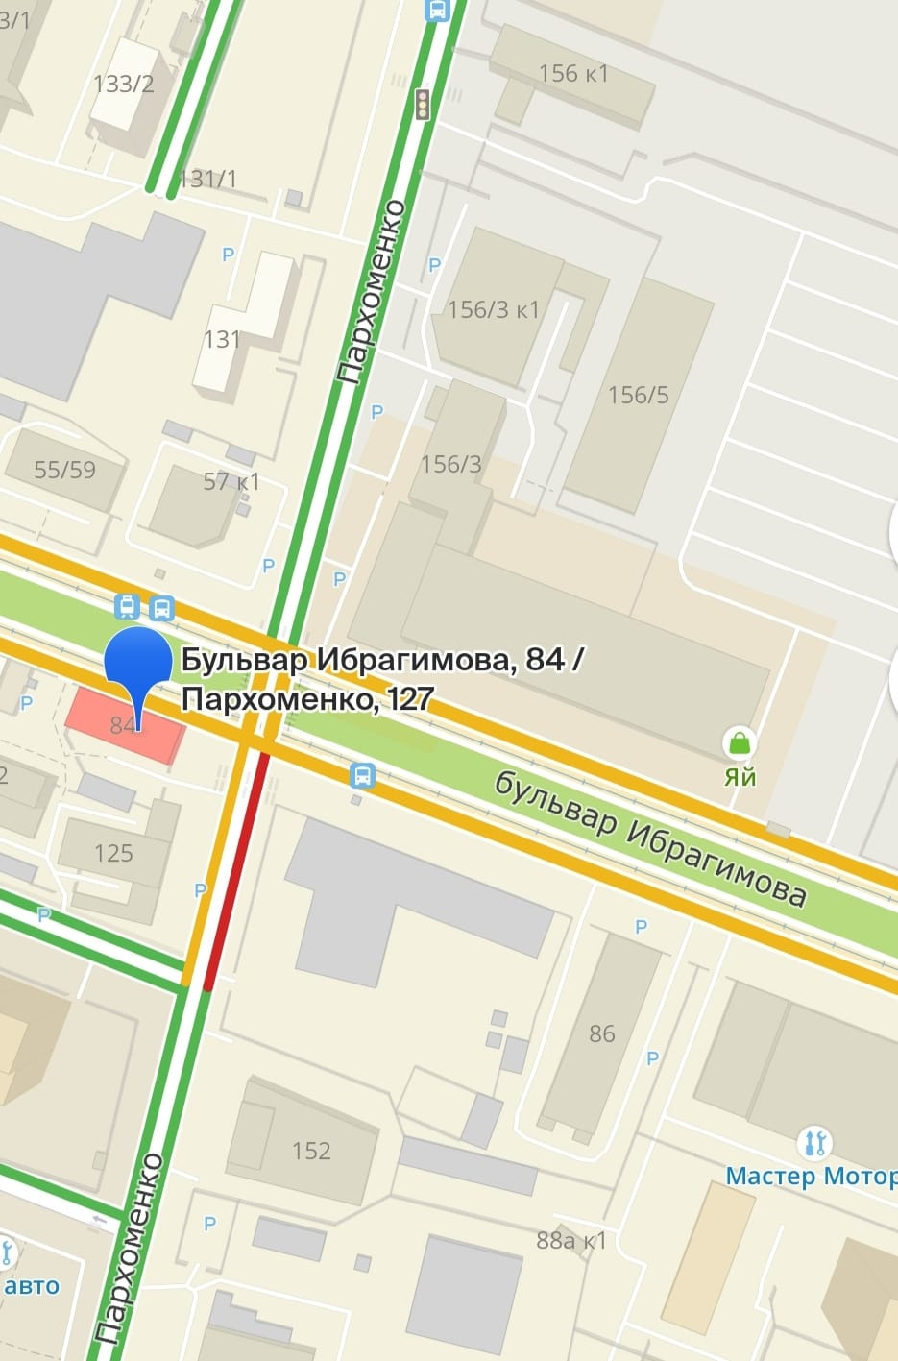
1. | возле входа в Управление коммунального хозяйства и благоустройства Администрации городского округа город Уфа Республики Башкортостан (город Уфа, бульвар Ибрагимова, дом 84).

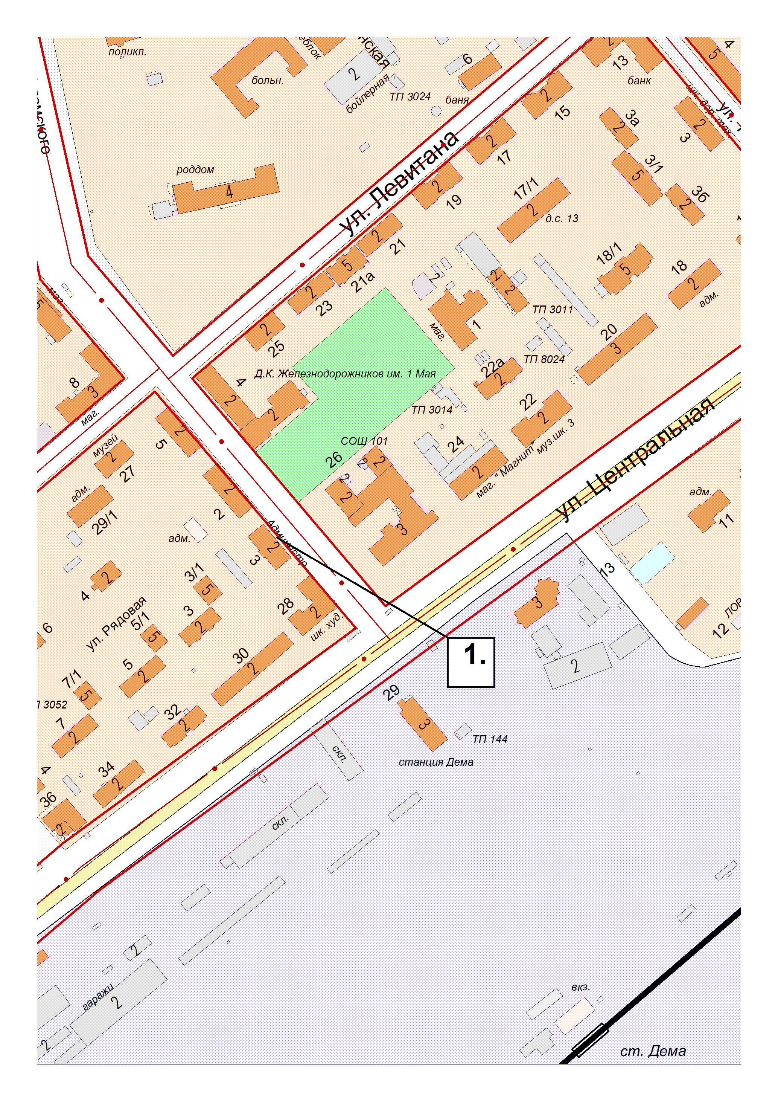
- возле входа в Администрацию Дёмского района городского округа город Уфа Республики Башкортостан (город Уфа, улица Ухтомского, дом 3).

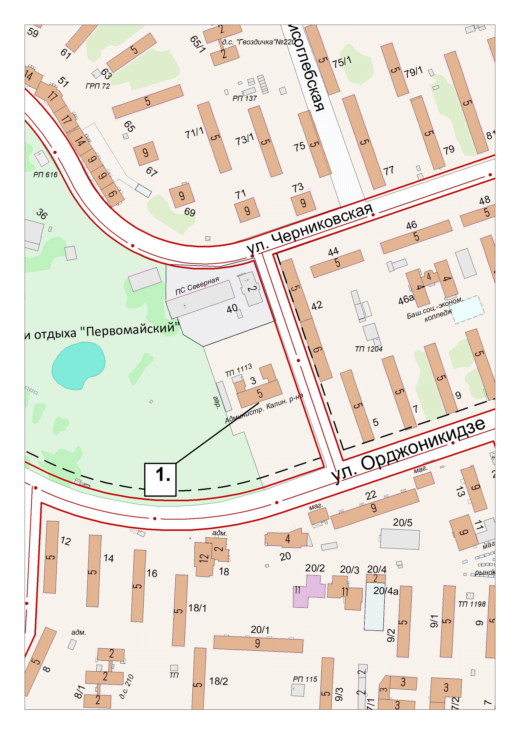

- возле входа в Администрацию Калининского района городского округа город Уфа Республики Башкортостан (город Уфа, улица Орджоникидзе, дом 3).

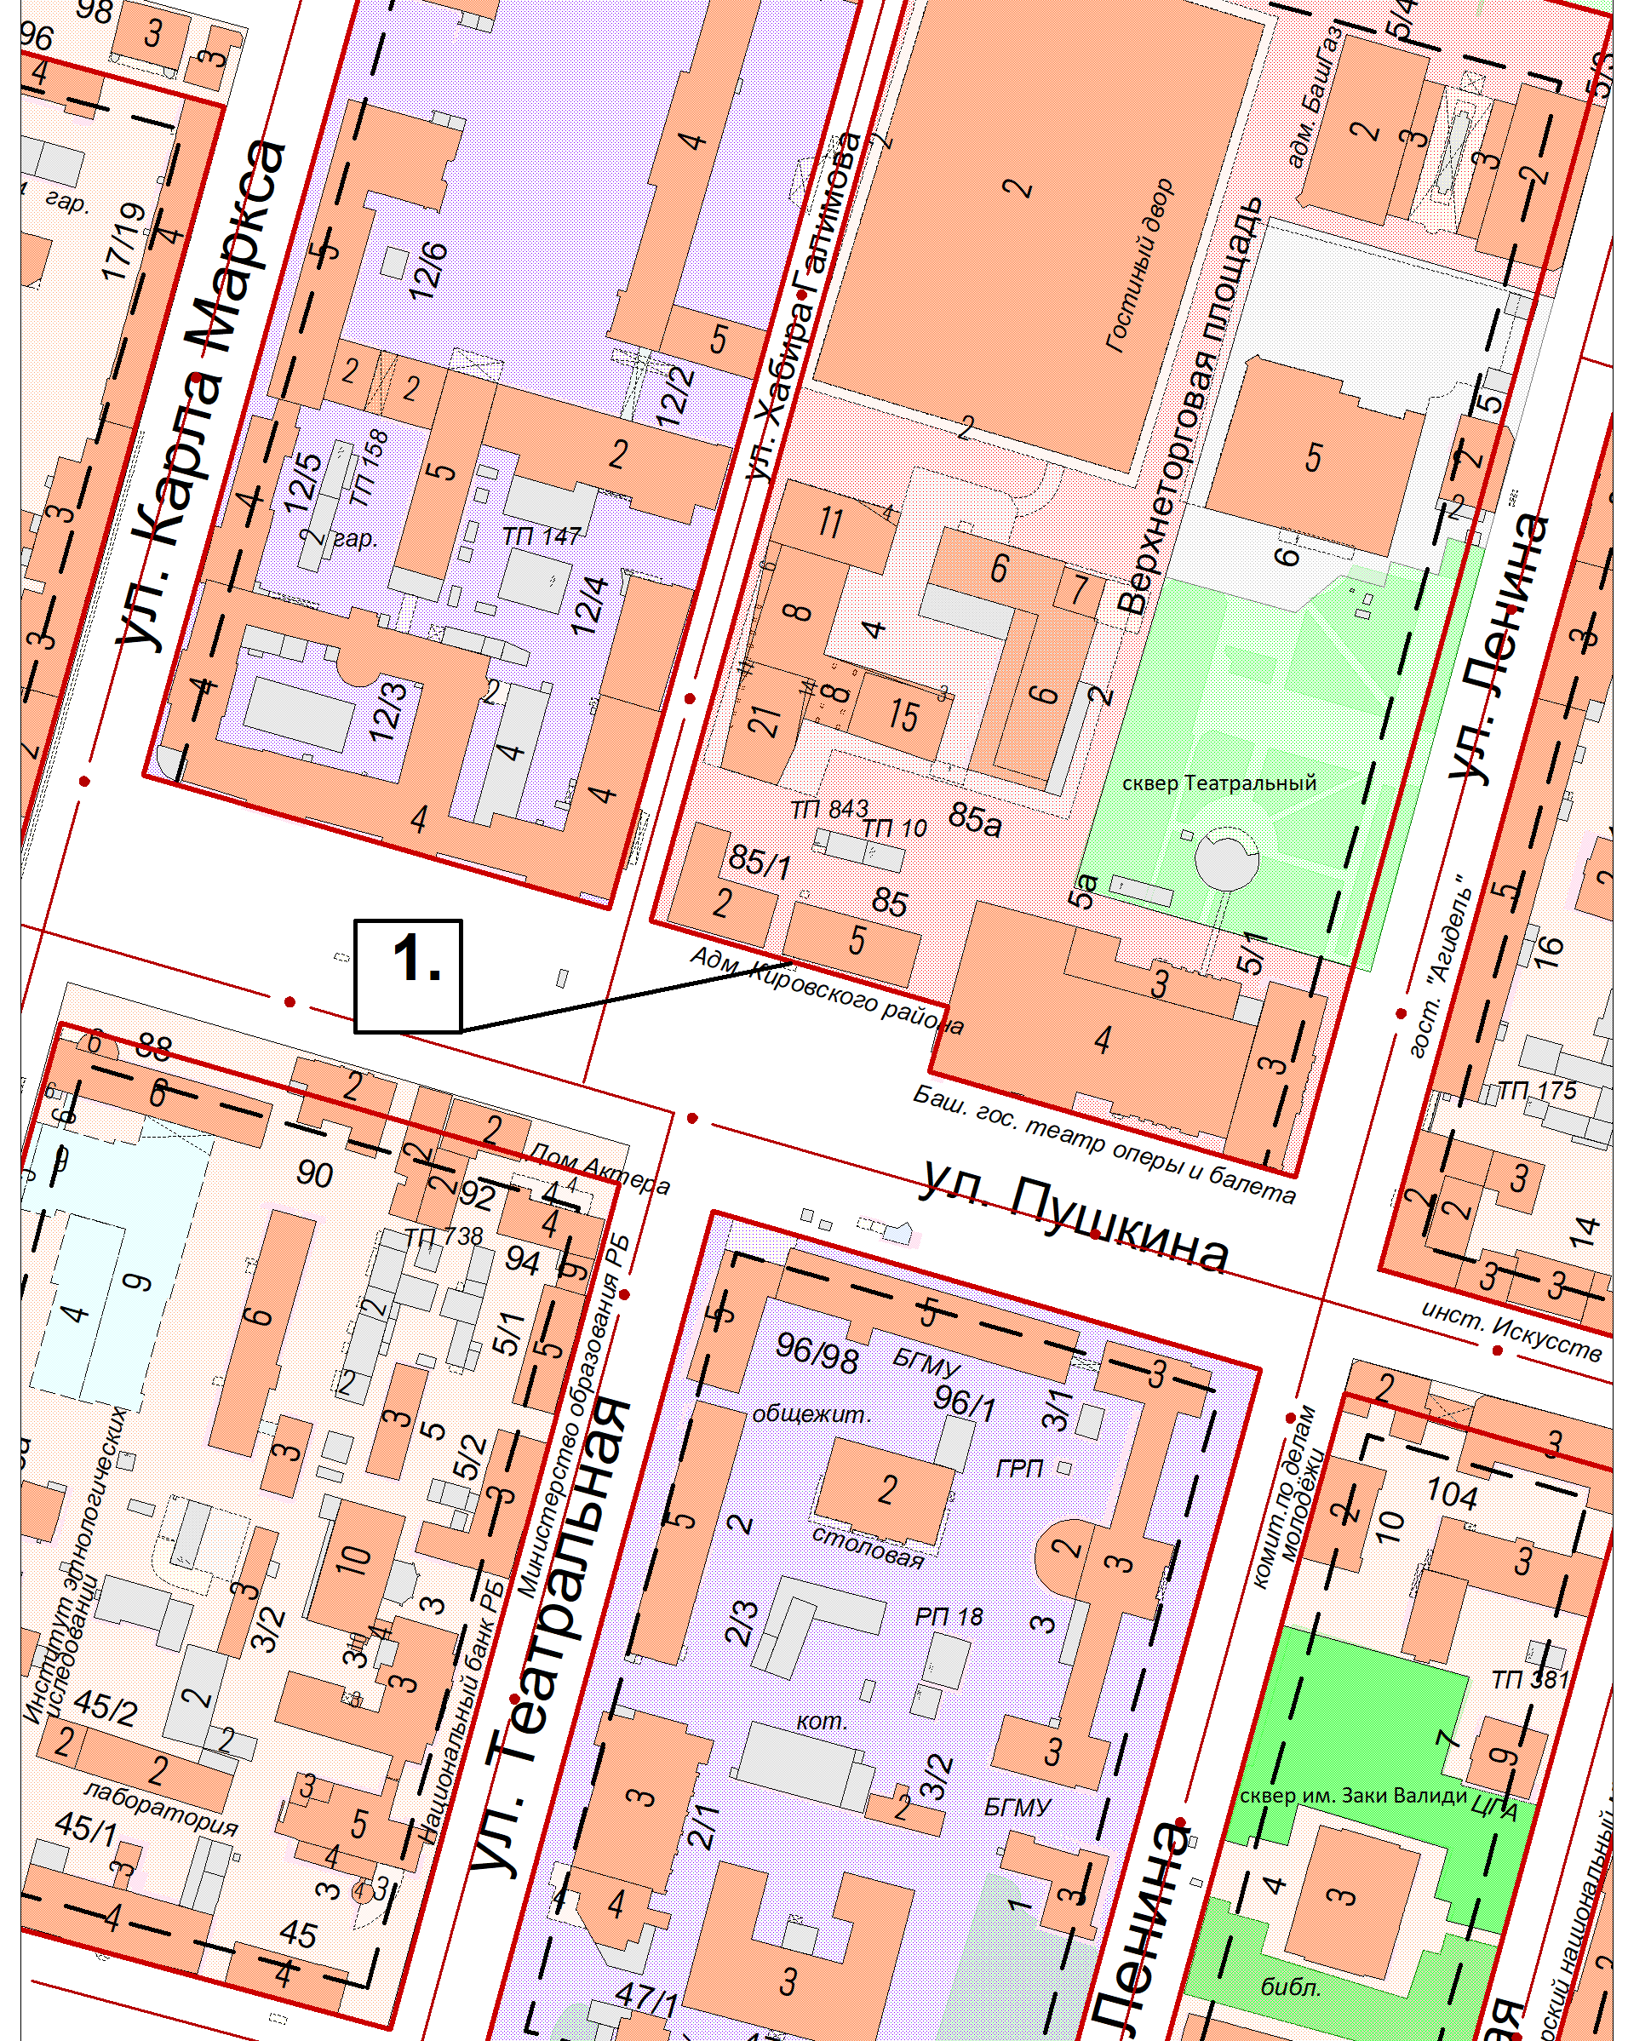

1. | возле входа в Администрацию Кировского района городского округа город Уфа Республики Башкортостан (город Уфа, улица Пушкина, дом 85).

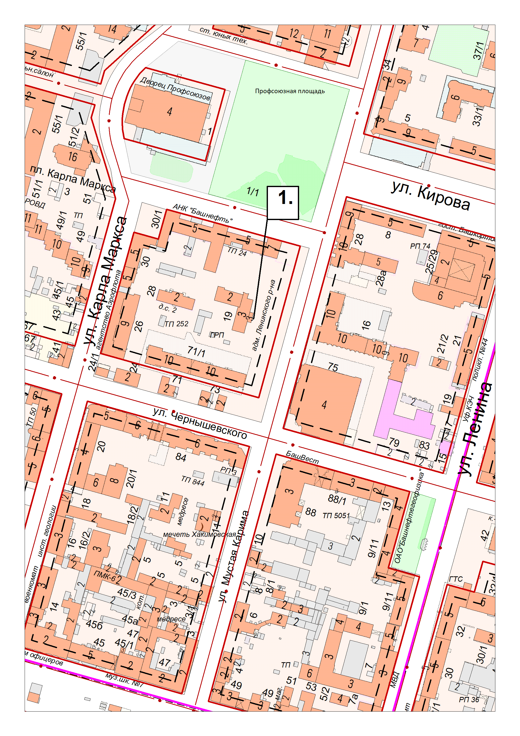
- возле входа в Администрацию Ленинского района городского округа город Уфа Республики Башкортостан (город Уфа, улица Мустая Карима, дом 19).

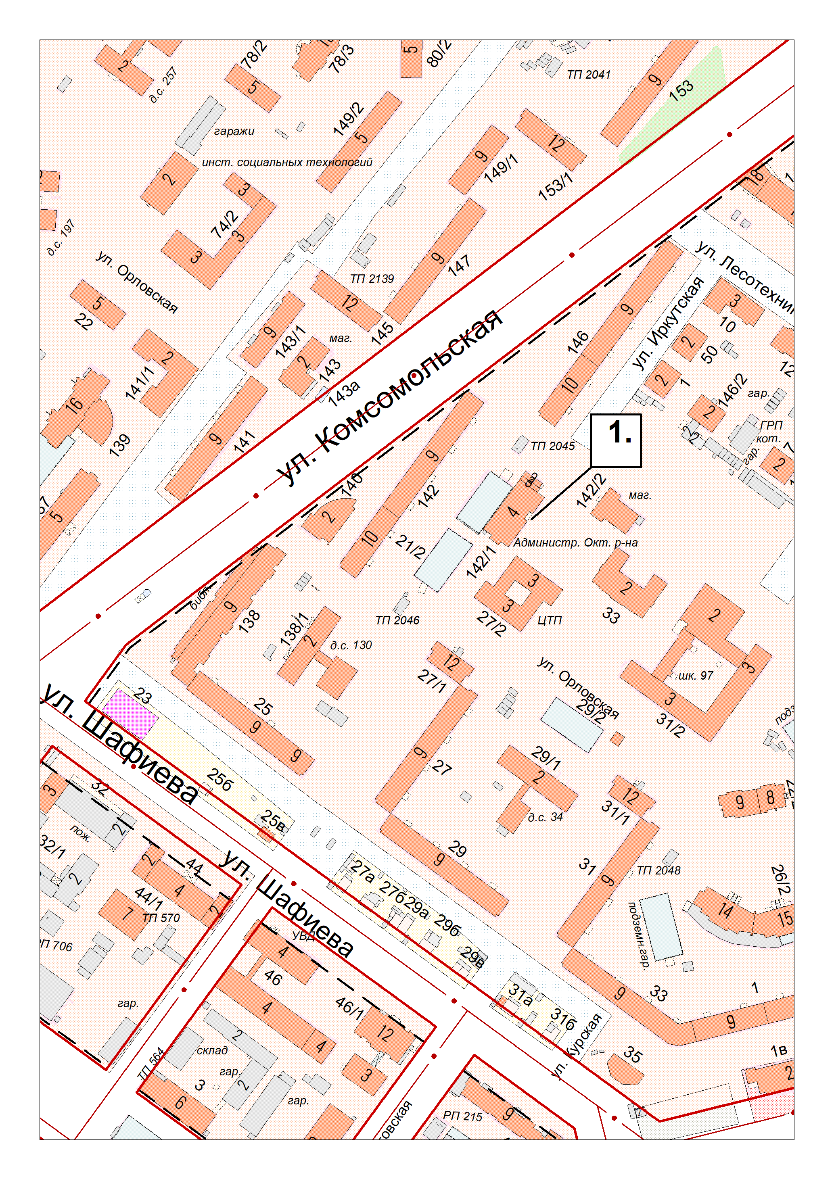
- возле входа в Администрацию Октябрьского района городского округа город Уфа Республики Башкортостан (город Уфа, улица Комсомольская, дом 142/1).

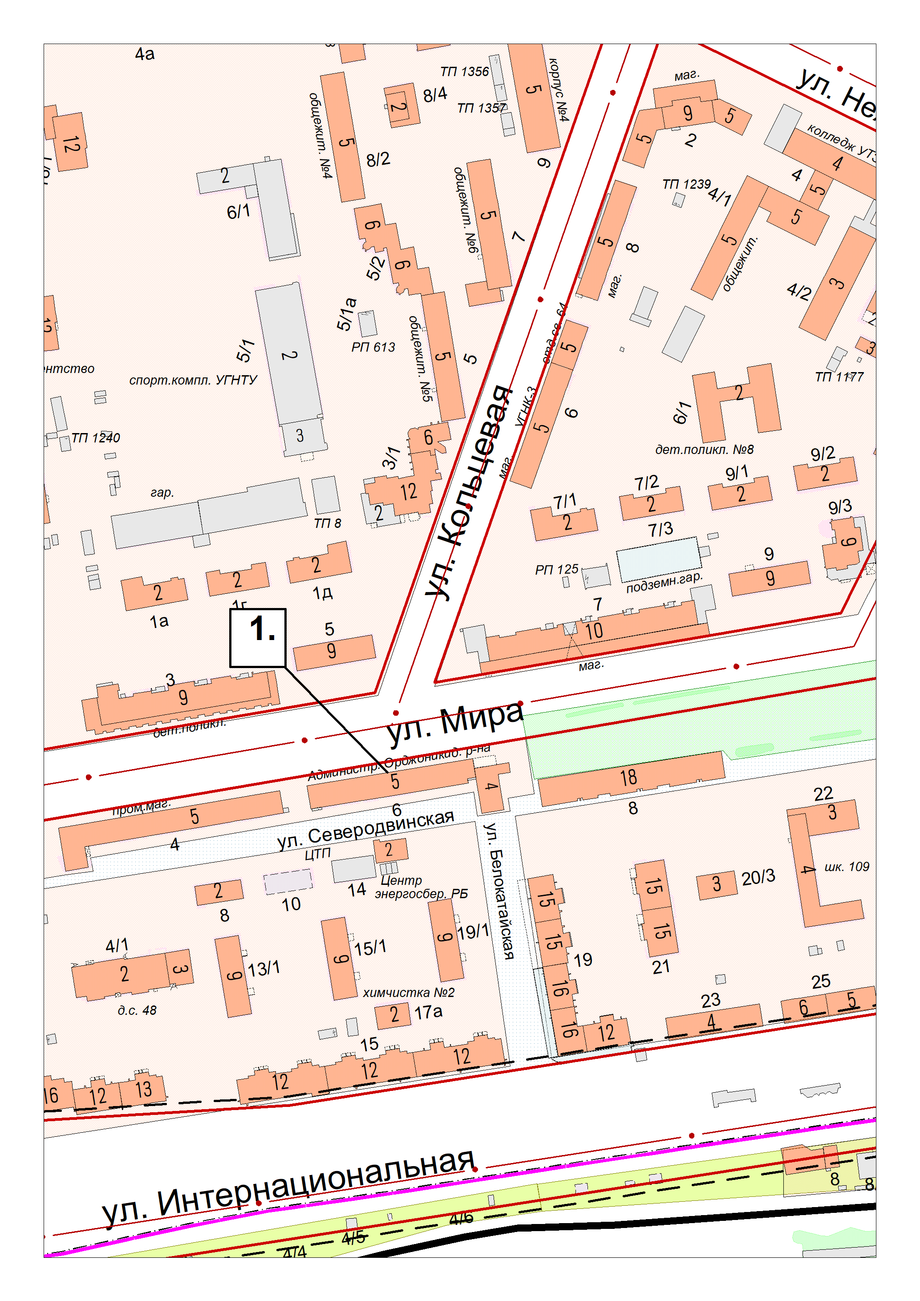
- возле входа в Администрацию Орджоникидзевского района городского округа город Уфа Республики Башкортостан (город Уфа, улица Мира, дом 6).

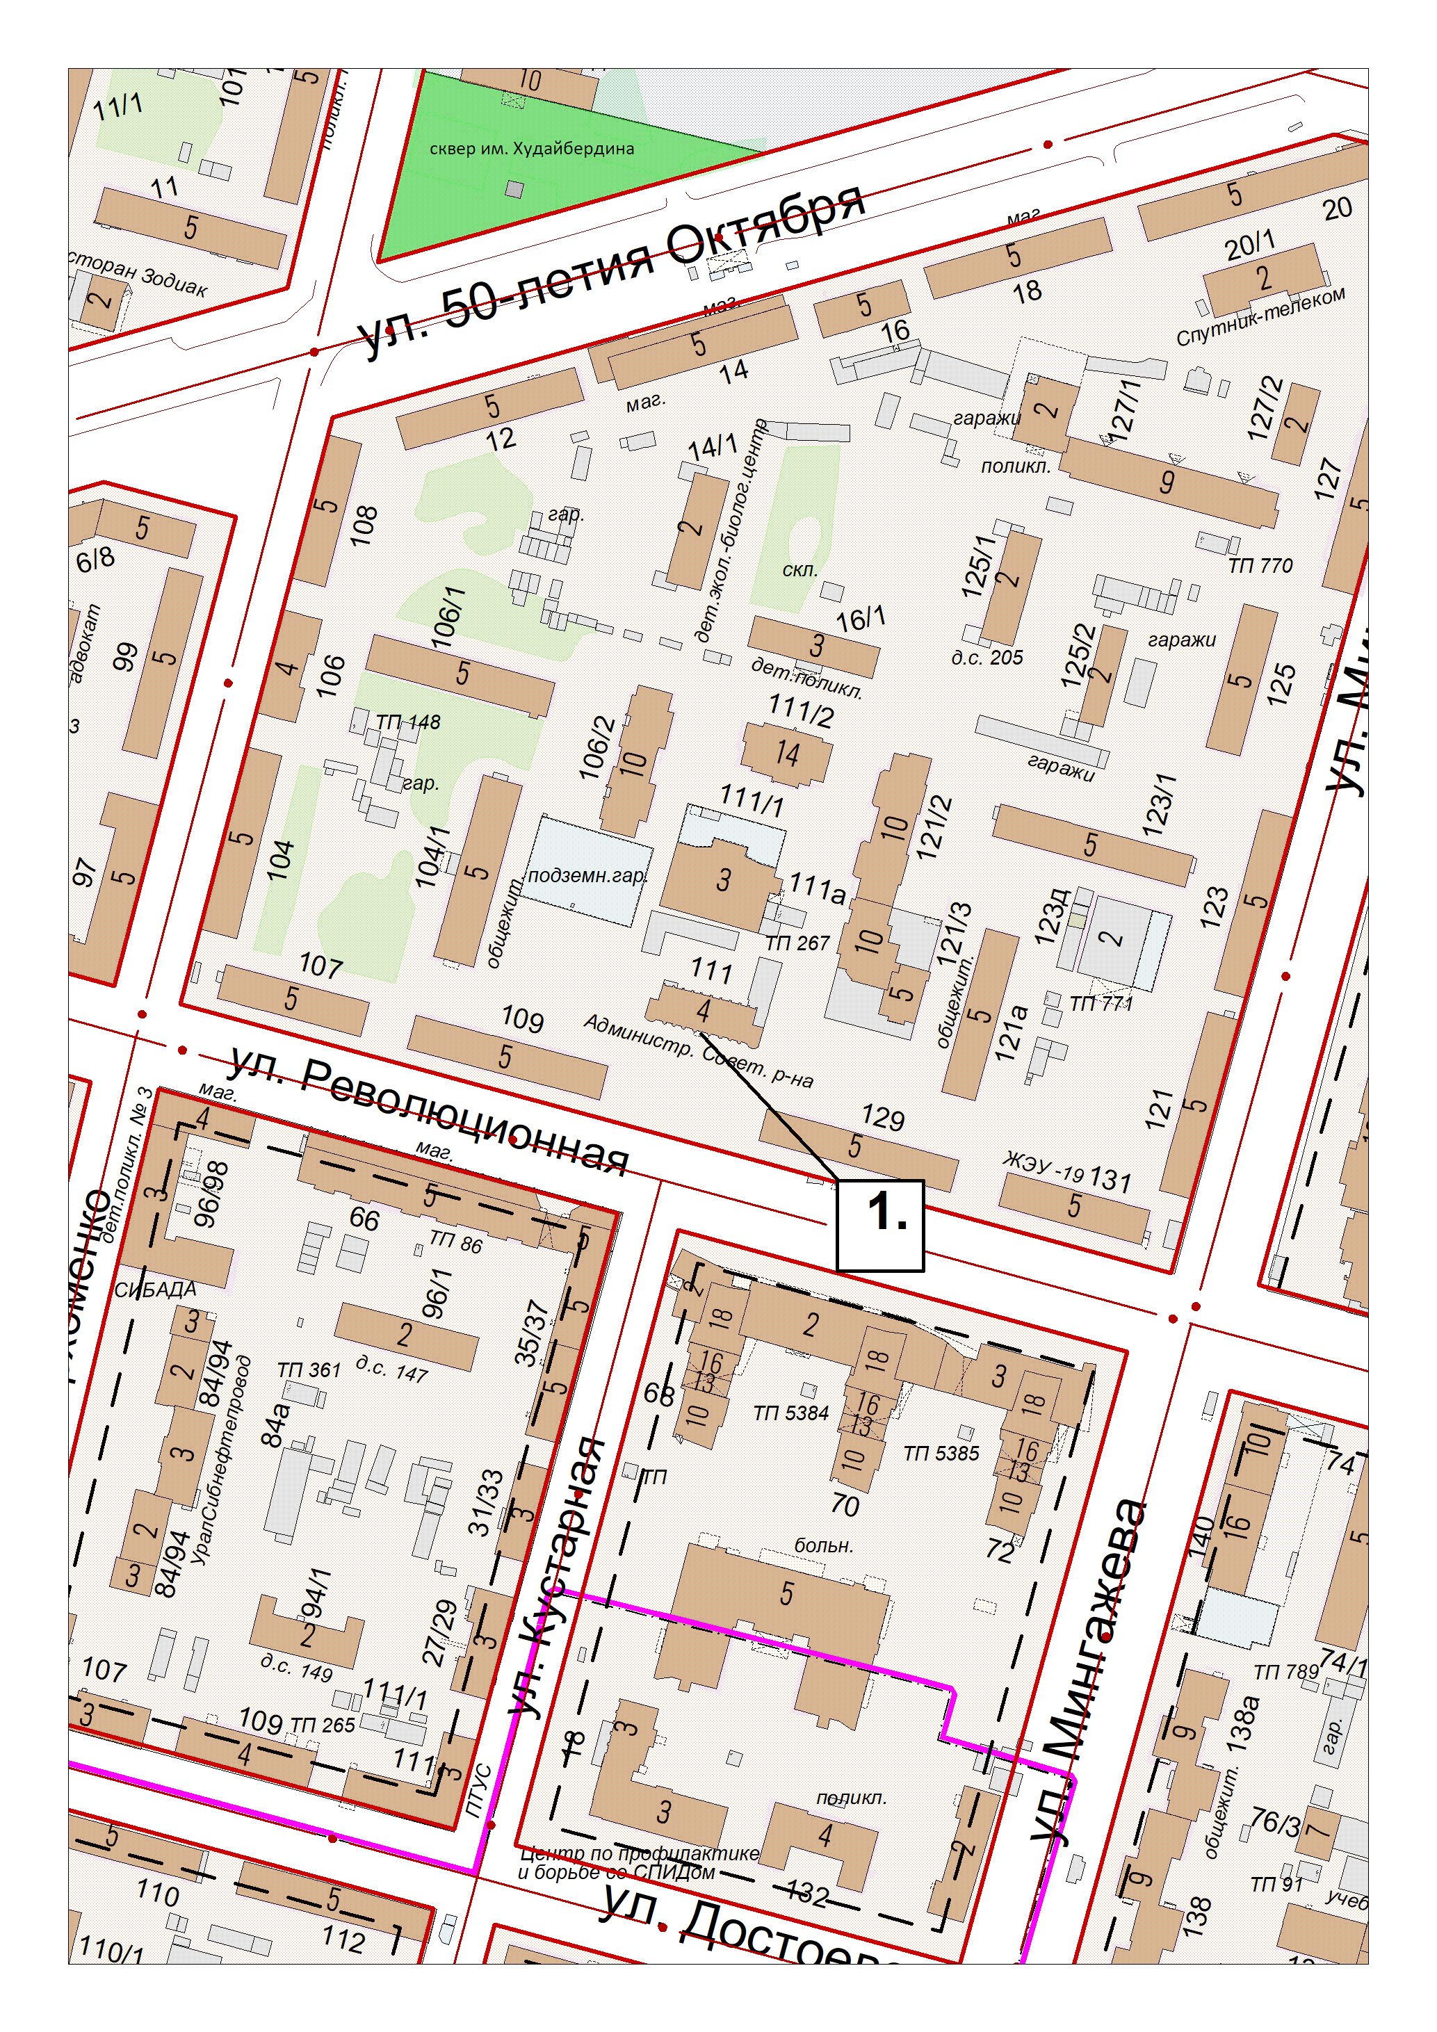
- возле входа в Администрацию Советского района городского округа город Уфа Республики Башкортостан (город Уфа, улица Революционная, дом 111).

